# 1 Pembuatan Karakter Animasi

|  |  |  |
| --- | --- | --- |
| **NIM** | : | 2118120 |
| **Nama** | : | Rizky Iman Virgiawan |
| **Kelas** | : | D |
| **Asisten Lab** | : | 2218034 - Berchmans Bayu Bin Jaya |
| **Baju Adat** | : | Baju Jas Tutup |
| **Referensi** | : | https://berita.99.co/wp-content/uploads/2023/08/banjar-babaju-kubaya-panjang.jpg |

## Tugas 1: Membuat Karakter untuk Animasi

1. Buka Adobe Illustrator untuk memulai proyek

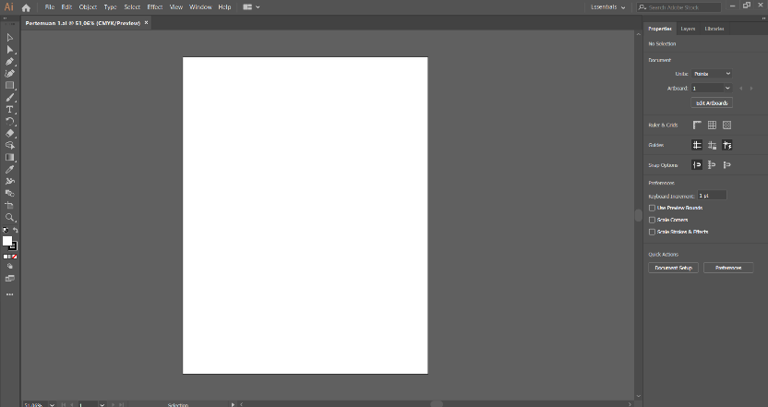

### 1.1 Halaman Kerja Adobe Illustrator

1. Gunakan Pen Tool untuk menggambar komponen karakter

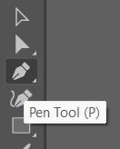

### 1.2 Alat untuk Menggambar di Adobe Illustrator

1. Buat model kepala dan telinga karakter seperti di gambar. Gambar tiap-tiap tahap pada masing-masing *layer*



### 1.3 Menggambar Kepala Karakter

1. Buat wajah yang meliputi mata dan mulut karakter

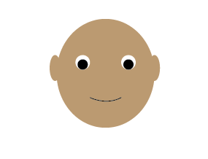

### 1.4 Menggambar Wajah Karakter

1. Buat model topi karakter. Sesuaikan ukuran dengan bentuk kepala

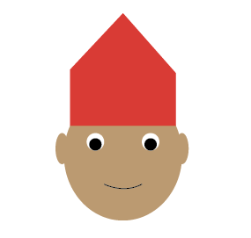

### 1.5 Menggambar Topi Karakter

1. Berikan juga corak topi sesuai referensi

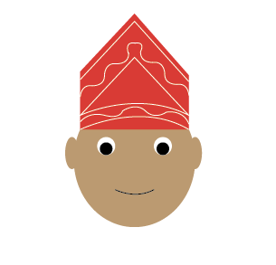

### 1.6 Memberi Corak Topi

1. Gabungkan beberapa layer hasil gambar di dalam 1 *layer* ‘Kepala’

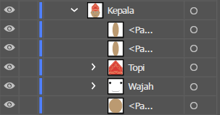

### 1.7 Mengemas Gambar di 1 *Layer*

1. Gambar badan dengan kostum yang sesuai referensi dan leher. Pisahkan antara *layer* leher dengan badan

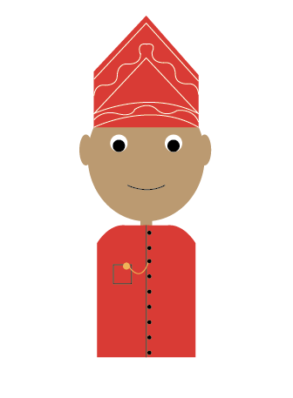

### 1.8 Menggambar Badan dan Leher

1. Gabungkan beberapa *layer* hasil gambar badan ke 1 *layer* ‘Badan’

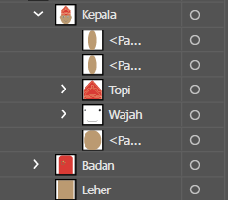

### 1.9 Menggabungkan Beberapa *Layer* ke *Layer* ‘Badan’

1. Gambar lengan kanan dan kiri. Sesuaikan panjang tangan karakter

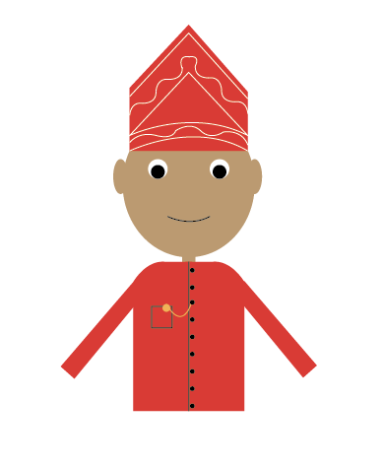

### 1.10 Menggambar Lengan Karakter

1. Pisahkan antara *layer* lengan kanan dan kiri

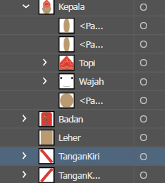

### 1.11 Memisahkan *Layer* Lengan Kanan dan Kiri

1. Gambar tangan dan kiri, sesuaikan ukurannya dengan karakter

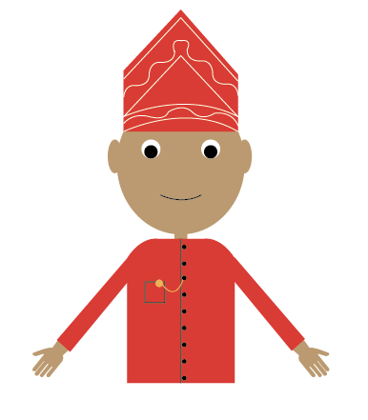

### 1.12 Menggambar Tangan Karakter

1. Pisahkan antara *layer* tangan kanan dan kiri

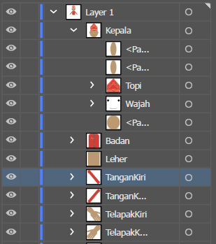

### 1.13 Memisahkan *Layer* Tangan Kanan dan Kiri

1. Buat model sarung karakter, sesuaikan corak dengan referensi

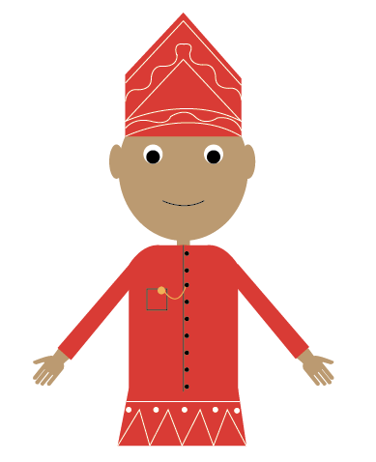

### 1.14 Menggambar Sarung Karakter

1. Gabungkan gambar sarung dan coraknya dalam 1 *layer* ‘Sarung’

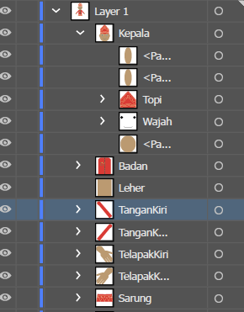

### 1.15 Menggabungkan Gambar dalam 1 *Layer* ‘Sarung’

1. Gambar model kaki karakter, sesuaikan panjang kakinya

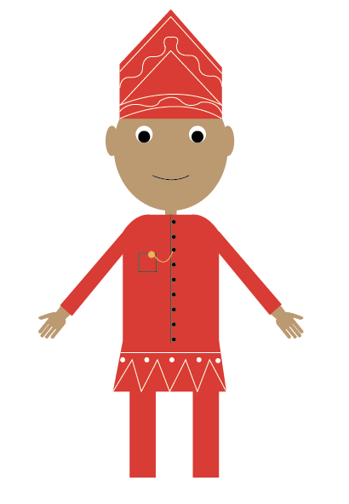

### 1.16 Menggambar Kaki Karakter

1. Pisahkan antara *layer* kaki kanan dan kiri

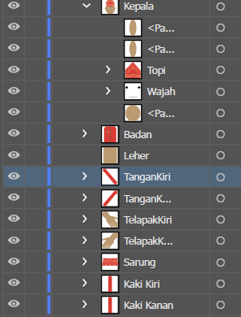

### 1.17 Memisahkan Antara *Layer* Kaki Kanan dan Kiri

1. Gambar model sepatu kanan dan kiri, sesuaikan ukurannya dengan karakter

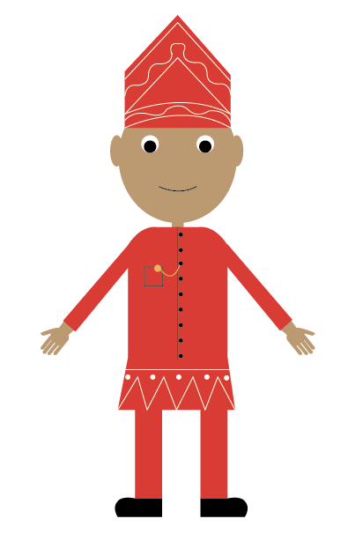

### 1.18 Menggambar Sepatu Karakter

1. Pisahkan antara *layer* sepatu kanan dan kiri

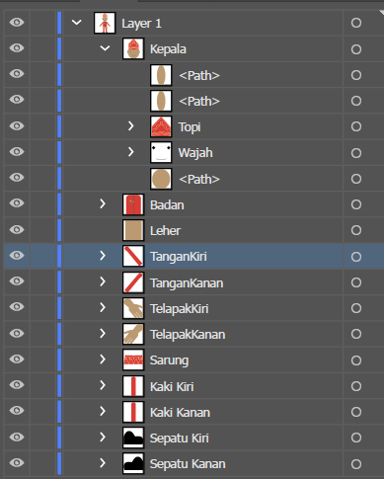

### 1.19 Memisahkan *Layer* Sepatu Kanan dan Kiri

1. Desain model karakter untuk animasi selesai. Simpan di direktori yang aman



### 1.20 Hasil Desain Model Karakter

1. **Link Github Pengumpulan**